ህጋዊ ለሆነ ማህበር myCAV ስለመጠቀም

መግቢያ

Incorporated associations (ህጋዊ ለሆነ ማህበር) (IAs) መገልገያ የሚሆን Consumer Affairs Victoria (በቪክቶሪያ ተጠቃሚ ጉዳይ) አዲስ በመስመር ላይ አሰራር ስርዓት አውጥቷል።

የአሰራር ዘዴውmyCAV ተብሎ ይጠራል፤ ይህም የመንግሥት አገልግሎቶችና መረጃዎች ለሁሉም የቪክቶሪያ ነዋሪዎች በመስመር ላይ ስለመገኘታቸው ለማረጋገጥ ካለው የቪክቶሪያ መንግሥት ዲጂታል ፖሊሲ አንዱ
አካል ነው።

ዓመታዊ ጽሁፋዊ መግለጫ ለማቅረብ፣ ክፍያን ለማካሄድና ስለሆነ ለውጥ ለማሳወቅ ህጋዊ ማህበራት በሙሉ ለ myCAV መጠቀም ይኖርባቸዋል።

አሁን ከሚያካሂዱት የማህበርዎ ተግባራት ጋር ከመስመር ላይ የሚለው በስተቀር ሥራዎቹ አንድ ዓይነት ናቸው።

ስለ myCAV

myCAV ለመጠቀም ያለክፍያ በነጻ ነው። ህጋዊ የሆነ ግዴታዎን ለመወጣት ቀለል ያለና የወረቀት ሥራዎችን እንደሚቀንስ ነው።

የ MyCAV መጠቀም የሚችሉት:

- ህጋዊ ማህበር ለመሆን ለማመልከት
- በአግባብና በፍጥነት የማህበሩን መረጃ ለመጠቀም
- ወዲያውኑ የማህበሩን መረጃ ለመቀየርና ወቅታዊ ለማድረግ
- ዓመታዊ ጽሁፋዊ መግለጫን ለማስገባት
- ሁሉንም በአንድ ቦታ ላይ ውሎችንና ሪኮርድን ለማስቀመጥ

ተወካዮች መርዳት የሚችሉት

የ myCAV ለመጠቀም የ IAs ጸሀፊዎች የ myCAV አካውንት፣ ኢሜል አድራሻ መያዝና ኢንተርኔት
መጠቀም አለባቸው።

ከመስመር አሰራር ዘዴ ጋር በተዛመደ እርዳታ ከፈለጉ፤ እስከ 3 ተወካይ ሠራተኞች እርዳታ እንዲያገኙ በጸሀፊው በኩል ስልጣን መስጠት ይችላል። ህጉ ስለመፈጸም ሀላፊነት አሁንም የጸሀፊው ሃላፊነት ነው።

ተወካይ ሠራተኛ:
- ከርስዎ ማህበር ሌላ አባል ሊሆን ይችላል
- አካውንታንት ወይም የህግ ጠበቃ ሊሆን ይችላል
- የከፍተኛ አካል ተወካይ ሊሆን ይችላል
- ጓደኛ ወይም የቤተሰብ አባል ሊሆን ይችላል።

ጸሀፊን ከመቀየር ባሻገር፤ ተወካይ ሠራተኛ እንደ ጸሀፊው ተመሳሳይ ተግባር ማካሄድ ይችላል። በወቅቱ ያለው ጸሀፊ ብቻ ነው ጸሀፊን መቀየር የሚችለው።

ይህ መረጃ የሚያሳየው በ myCAV ያሉትን ቁልፍ እርምጃው:

- myCAV አካውንት ለመክፈት
- የርስዎን አካውንት ከማህበርዎ ጋር ለማገናኘት
- የርስዎን myCAV ሆም ፔጅ ለመጠቀም
- ዓመታዊ የጽሁፍ መግለጫ ለማስገባት
- ክፍያዎችን ለማካሄድ
- የማህበር ስምን ለመቀየር
- ደንቦችን ለመቀየር
- የጸሀፊን ዝርዝር መግለጫ ለመቀየር
- ተወካይ ሠራተኛን ለማስገባት እና ለመሰረዝ
- ግላዊ መረጃን ለመቀየር
- የርስዎን ፓስዎርድ/password እንደገና ለማቀናጀት
- የበለጠ ለማወቅ

በኤለክትሮኒክስ አድርጎ መረጃን መስጠትና ስለመቀበል

በህጋዊ ማህበር ምስረታ አንቀጽ ህግ/ Act 2012 ዓ.ም መሰረት ማንኛውንም መረጃ በኤለትሮኒክስ አድርጎ myCAV በመጠቀም ሚስጢራዊ በሆነ መልኩ ለ Consumer Affairs Victoria መስጠት እና ከ Consumer Affairs Victoria መውሰድ ያስችላል።

እንዴት አዲስ የ myCAV አካውንት መክፈት እንደሚቻል

የ myCAV አካውንት ለመክፈት:  - ወደ እኛ ድረገጽ www.consumer.vic.gov.au መሄድ እና Sign in/Create myCAV account (ለእኔ myCAV አካውንት መክፈት/መፈረም) የሚለውን ገጽ ለመክፈት በስተቀኝ ማእዘን በኩል ያለውን Sign in (መፈረም) የሚለውን መምረጥ።  - ይህንን ስክሪን ማሳያ →  - Create myCAV account (myCAV አካውንት መክፈት) የሚለውን መክፈቻ መምረጥ። | 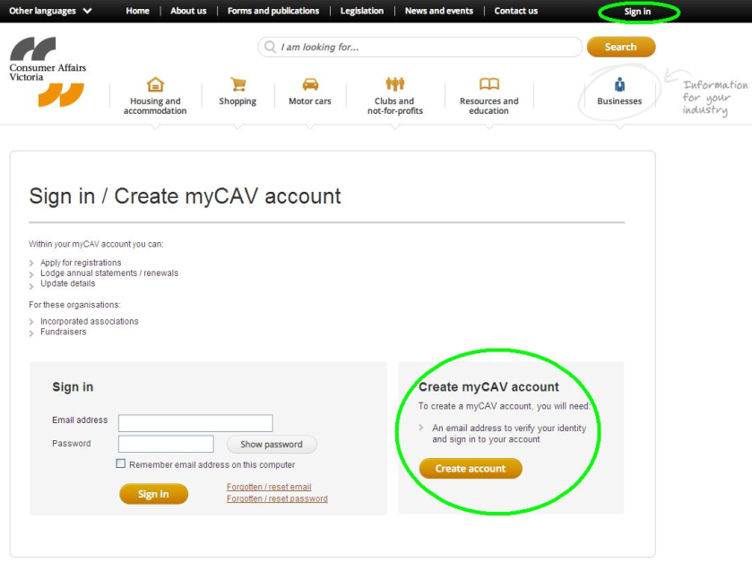
- Have you received a letter from Consumer Affairs Victoria? (ከቪክቶሪያ ተጠቃሚ ጉዳይ ደብዳቤ ደርስዎታልን?) ለሚለው ጥያቄ መልሱ Yes(አዎ) ወይም  No (አላገኘሁም) (unsure (እርግጠኛ አለመሆን))።  - የርስዎ መልስ No (አላገኘሁም) ከሆነ፤ በቅጹ ላይ ያለን መረጃ መሙላትና Create Account (አካውንት መክፈት) የሚለውን መክፈቻ መምረጥ።  - የርስዎ መልስ Yes (አዎ) ከሆነ፤ ወደ መመዝገቢያ ቁጥር ያለበት ገጽ መሄድ። | 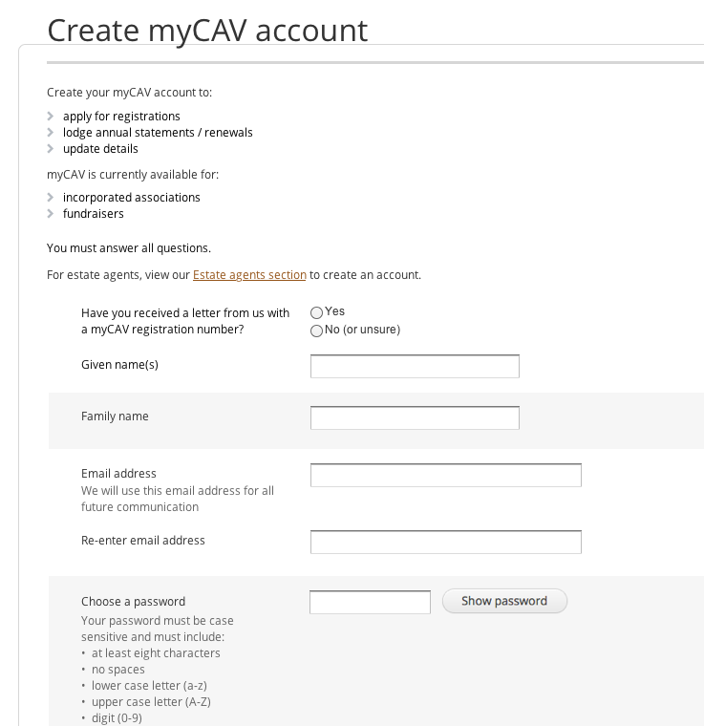
በመመዝገቢያ ቁጥር ገጽ ላይ:  - በደብዳቤዎት ላይ የሚታየውን የ myCAV መመዝገቢያ ቁጥር  ማስገባት እና Next (ቀጣይ) የሚለውን መምረጥ። | 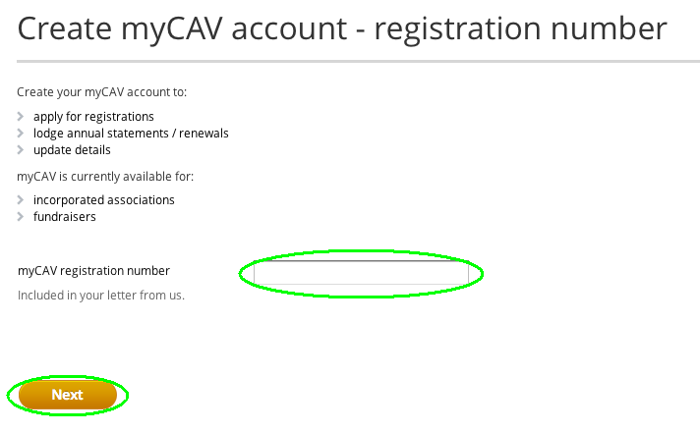
- የርስዎ ስም ስለመሆኑ ይጠየቃሉ። መልሱ Yes (አዎ) ከሆነ ለመቀጠል Next (ቀጣይ) የሚለውን መምረጥ። | 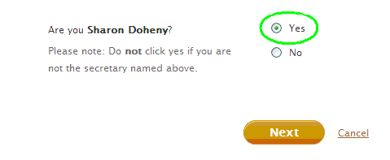
- የኢሜል አድራሻዎንና  ፓስዎርድ ያስገቡ።  - የርስዎን ፓስዎርድ ለማጣራት  Show password (ፓስዎርድ ናሳየት) የሚለውን መምረጥ።  - ከዚያ Create account (አካውንት መክፈት) የሚለውን መክፈቻ መጫን።  ማሳሰቢያ: እባክዎ የርስዎን ኢሜልና ፓስዎርድ ያስታውሱ እንዲሁም ደህንነቱ በተጠበቀ ቦታ ማስቀመጥ።  ፓስዎርድ/password ቢያንስ 8 ፊደላት ያለው መሆን ሲገባው ቢያንስ አንድ የበታችና የበታች ፊደል እንዲሁም ቁጥሮችንና ልዩ ፊደላትን ያካተተ መሆን አለበት። | 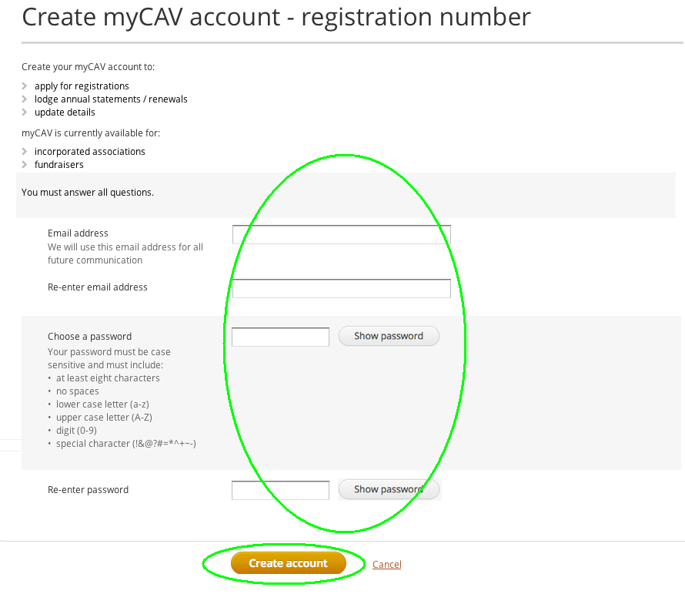
የርስዎ አካውንት መከፈት ስኬታማ እንደሆነ በፈጣን መልእክት ተደርጎ ይነገርዎታል።  የርስዎን ማመልከቻ ለማጠናቀቅ በመላኪያ ውስጥ ባለው መርበብ ያለውን sign in (መፈረም) የሚለውን መጫን። | 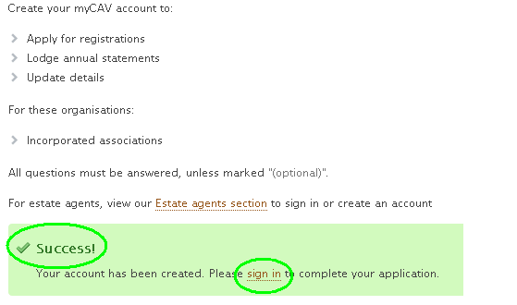
በ myCAV Sign in (መፈረም) ክፍል ወስጥ የርስዎን ኢሜል አድራሻ እና ፓስዎርድ ማስገባትና ወደርስዎ myCAV ሆም ፔጅ ለመሄድ Sign in (መፈረም) የሚለውን ቁልፍ መምረጥ። | 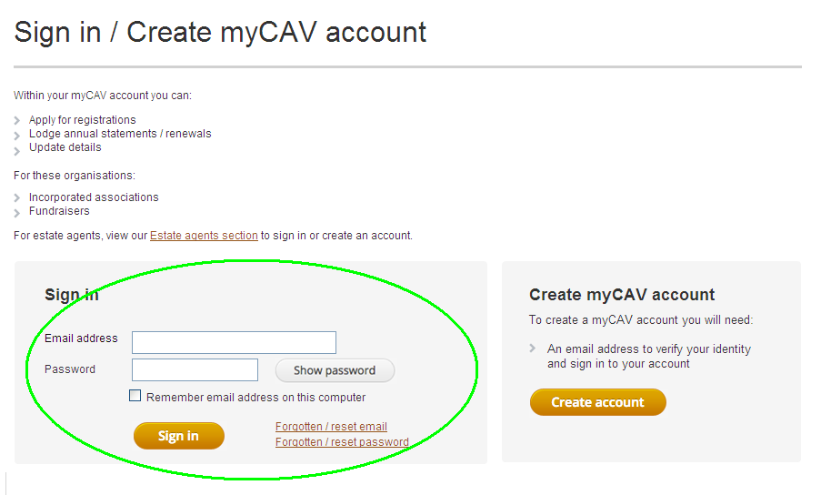
በርስዎ myCAV ህፕም ፔጅ ማድረግ የሚችሉት:  - ለActions list (እርምጃዎች) ዝርዝር በመጠቀም የርስዎን ማህበር ዝርዝር መረጃ ለማየትና ለመቀየር።  - የርስዎን ምስክር ወረቀትና ደንቦች ተጭንፕ ለማውጣት።  - በቅርቡ ያለን ልውውጥ ለማየት።  - ዓመታዊ ጽሁፋዊ መግለጫን  ለማስገባት ይሆናል። | 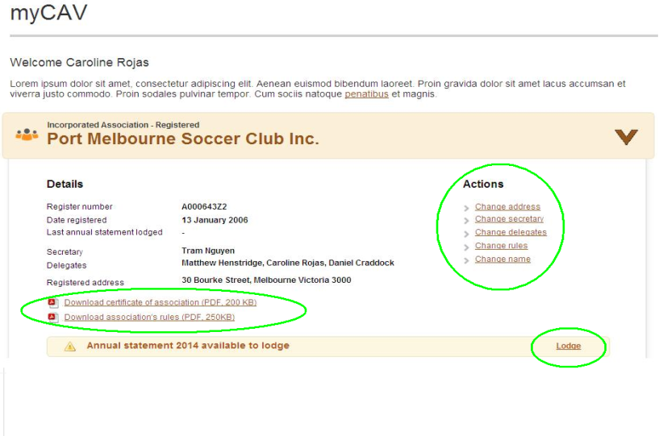
ማሳሰቢያ:  ስምዎት ያልተጠቀሰ ሰው ከሆኑ፤  No (አይደለም) የሚለውን መምረጥ።  አዲስ myCAV አካውንት እንዲከፍቱ በመልእክቱ ይጠየቃሉ።  ይህንን ለማድረግ በመልእክቱ ውስጥ ያለን መርበብ በመምረጥ ስምዎን፣ የኢሜል አድራሻዎትንና ፓስዎርድዎን ማስገባት እና ከዚያም Create account (አካውንት መክፈቻ) ይፈጥራሉ።  አንዴ የ myCAV አካውንት ከከፈቱ በኋላ ከማህበርዎ ጋር ማገናኘት ይችላሉ። | 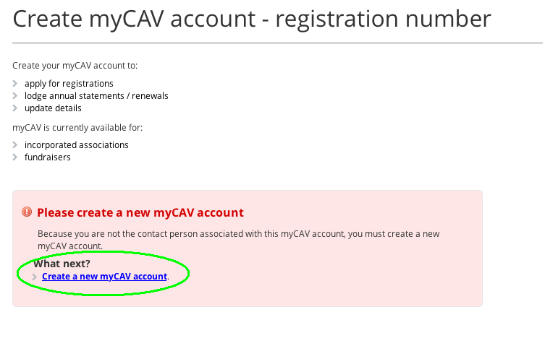
ከርስዎ ማህበር ጋር እንዴት የርስዎን አካውንት ማያያዝ እንደሚቻል

አንዴ አዲስ የ myCAV አካውንት ከከፈቱ በኋላ ከማህበርዎ ጋር ማገናኘት ይችላሉ።  - የወጣውን ዝርዝር ለመክፈት በእኛ ድረገጽ ላይኛው በስተቀኝ በኩል  ስምዎ መምረጥ።  - ከዝርዝሩ ላይ Link to an organisation (ከድርጅት ጋር ማገናኛ) የሚለውን መምረጥ። | 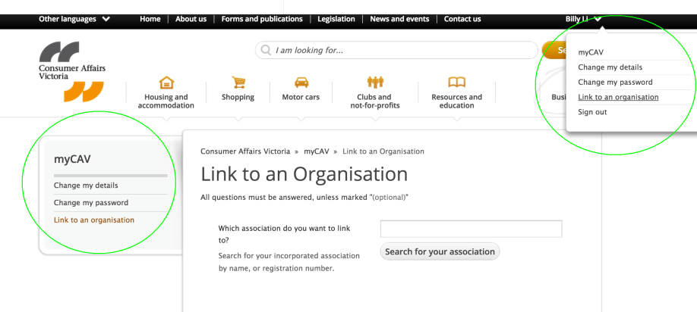
- ለመገናኘት የፈለጉትን የማህበር ስም ለማስገባት Search for your association (ለርስዎ  ማህበር መፈለግ)።  - የርስዎን ማህበር ስም ሲያዩ፤ ያንን  ስም መምረጥ።  - Are you sure you want to link the association as secretary? (እንደጸሀፊ ከማህበር ጋር ግንኙነት ለማድረግ ይፈልጋሉን?) የሚል ጥያቄ በሳጥኑ ላይ ከታየ OK (እሺ) በሚለው ላይ ምልክት ማድረግ። | 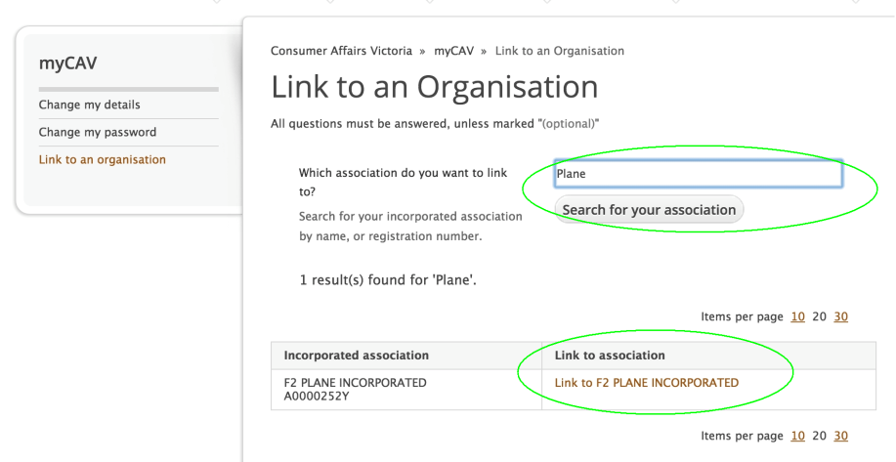
ከማህበርዎ ጋር የርስዎን አካውንት ማያያዝ ስኬታማ ከሆነ በፈጣን መልእክት እንዲያውቁ ይደረጋል።  ወደ እርስዎ myCAV ሆም ፔጅ ለመሄድ በመልእክቱ ላይ ያለን Return to myCAV (ወደmyCAV መመለስ) የሚለውን ማገናኛ መምረጥ። | 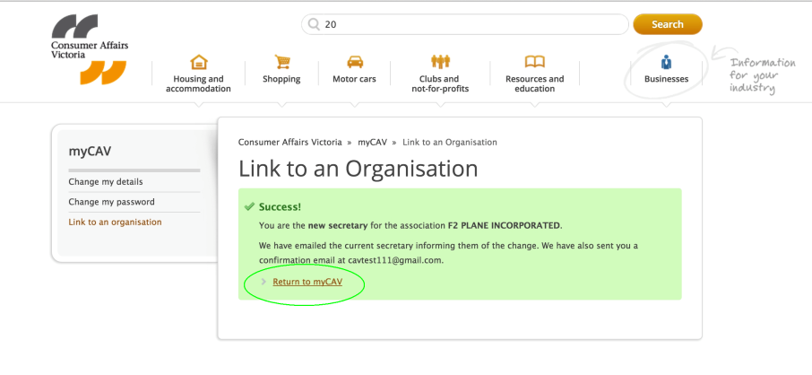
እንዲሁም ከርስዎ ማህበር ጋር አካውንትዎ ስለመያያዙ ለማሳወቅ በኢሜል ይደርስዎታል።  በኢሜል ላይ መያያዝ የሚለውን ሲመርጡ በ myCAV ባለው Sign in (መፈረም) ወደሚለው ክፍል ይሄዳሉ። | 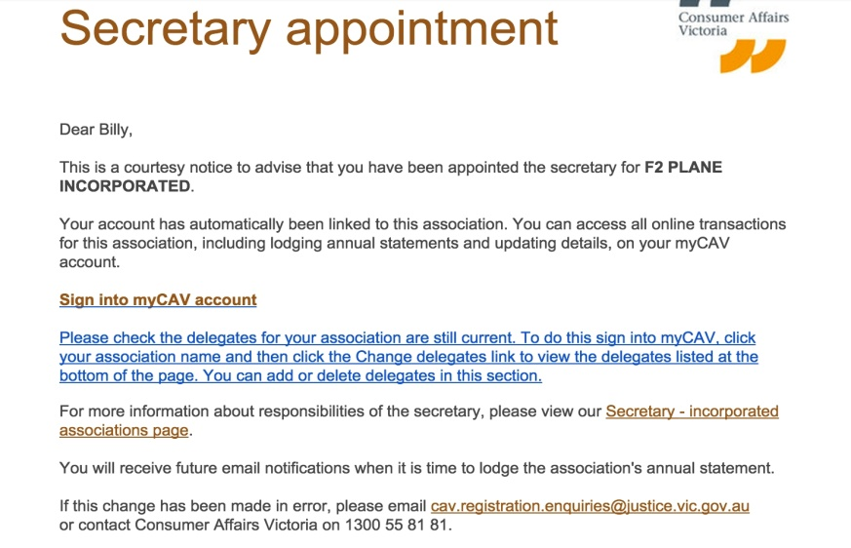
የርስዎን myCAV አካውንት ከማህበርዎ ጋር ካገናኙት በኋላ፣ በማንኛውም ጊዜ በርስዎ myCAV ሆም ፔጅ ላይ መፈረም ይችላሉ። | 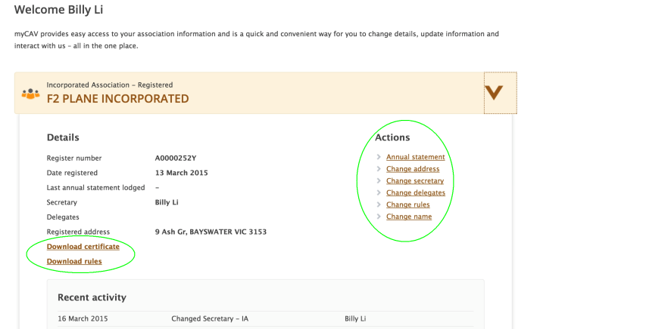
የርስዎን myCAV ሆም ፔጅ እንዴት እንደሚጠቀሙ

በ myCAV ላይ ያለን ዝርዝር መረጃ መቀየር የሚችለው ጸሀፊው ወይም ተወካይ ሠራተኛው ብቻ ይሆናል።  ለውጥ በሚደረግበት ጊዜ ስለ ለውጡ ጸሀፊውን ለማሳወቅ በኢሜል ይላክለታል።  በርስዎ myCAV ሆም ፔጅ ላይ በርስዎ ማህበር ስም አጠገብ ያለውን ቀስት  መምረጥ እና:  - የርስዎን ማህበር ዝርዝር መረጃና ወቅታዊ እንቅስቃሴን ያሳያል።  - የርስዎን ምስክር ወረቀትና ደንቦች ቅጂዎችን ለማተም።  - Actions list (እርምጃዎች) ዝርዝር በመጠቀም የርስዎን ማህበር  ዝርዝር መረጃ ለመቀየር።  - የርስዎ ዓመታዊ ጽሁፋዊ መግለጫ ቀኑ ሲደርስ ለማስገባት። | 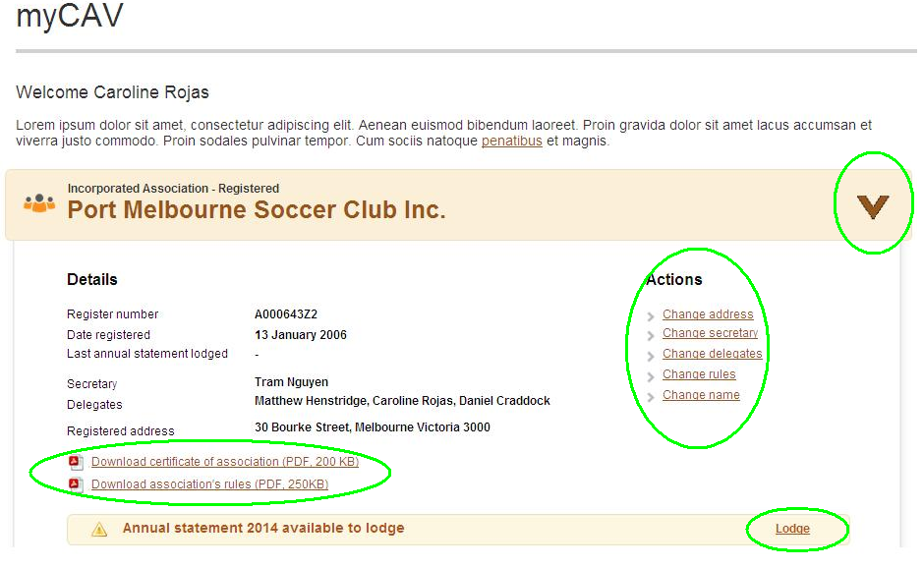
የርስዎን ዓመታዊ ጽሁፋዊ መግለጫ እንዴት እንደሚገባ

ማህበራት ሁሉ ዓመታዊ አጠቃላይ ስብሰባቸው (AGM) ከመድረሱ ከአንድ ወር በፊት በ myCAV ላይ ዓመታዊ ጽሁፋዊ መግለጫ ማስገባት አለባቸው። የርስዎን ዓመታዊ  ጽሁፋዊ መግለጫ ለማስገባት ማስታወሻ  በኢሜል ይላክልዎታል።  Tier 1 ማህበራት – ዓመታዊ ከቀረጥ የሚገኝ ገቢያቸው ከ $250,000 ዶላር በታች ለሆነ - በዓመታዊ የጽሁፍ መግለጫ ላይ የፋይናንስ መግለጫ ማስገባት አያስፈልግም።  Tier 2 እና Tier 3 የፋይናንስ ጽሁፋዊ መግለጫና ኦዲት የተደረገበትን ሪፖርት ቅጂ ወረቀት እንደ ኤለክትሮኒክስ ፋይሎች ማህበራት ማያያዝ አለባቸው።  በርስዎ myCAV ሆም ፔጅ ላይ  lodge link (ማስቀመጫ መርበብ)  የሚለውን መምረጥ:  - ለሚያስፈልግ መረጃ ማስገባት። | 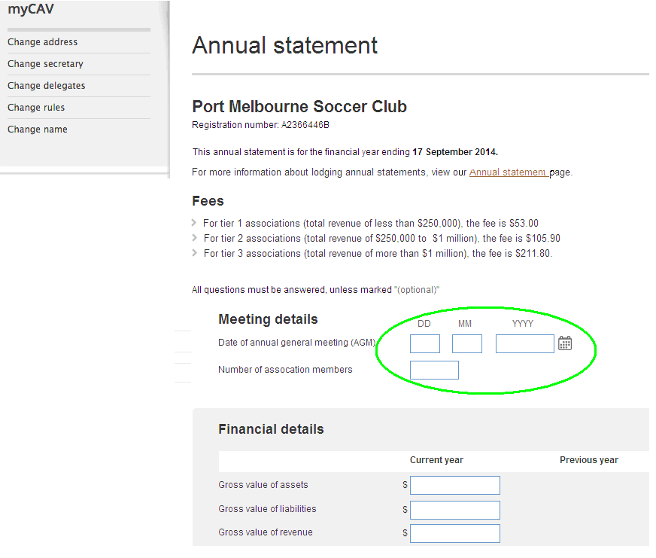
- በ Select file to attach (የሚያያዝን ፋይል መምረጥ) ላይ በመጫን ጠቃሚ የሆኑ ሰነዶችን በኤለትሮኒክስ ፋይል ማያያዝ። በኮምፑውተርዎ ላይ ሰነዶችን መፈለግ እና Ok (እሺ) የሚለውን መምረጥ።  (ፋይሎቹ በ .doc, .docx, .xls, .xlsx, .text, .pdf ይዘት ውስጥ መገኘት እንዳለበትና ከ5MB በላይ መተለቅ የለበትም)  - Declaration (ማረጋገጫ) የሚለውን በጥንቃቄ ማንበብና Agree (ስምምነት) የሚለውን መምረጥ።  - ለክፍያን ለመቀጠል Next (ቀጣይ) የሚለውን መምረጥ።  ማሳሰቢያ:  በ myCAV ህጋዊ ቃል መግባት ህጋዊ ግዴታ አለው። | 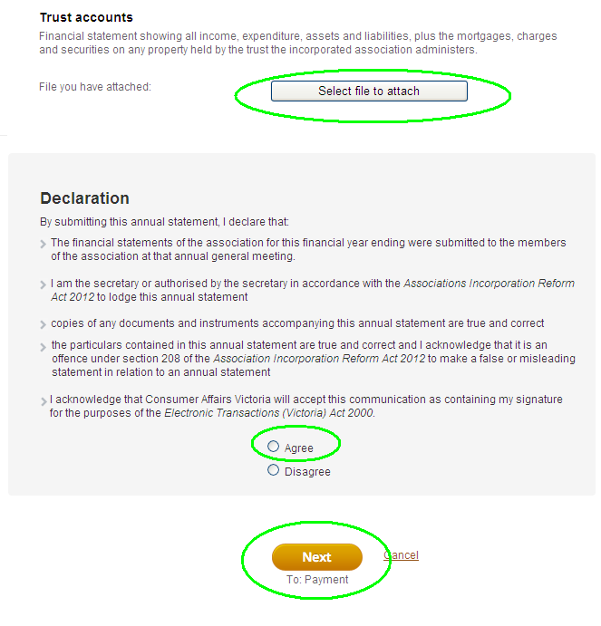
በ myCAV ላይ ክፍያዎች እንዴት ይካሄዳል
myCAV በሚጠቀሙበት ጊዜ ክፍያን በመስመር ላይ ወይም በአካል ለማካሄድ፣  ቸክ በመጠቀምና በአካል ፖስታ ቤት ሄዶ ለመክፈል መምረጥ ይችላሉ።  ክፍያን ለማካሄድ:  - በርስዎ የአከፋፈል ዘዴ ላይ ምልክት ማድረግ።  - ወደ ክፍያ ክፍል ለመግባት  Next (ቀጣይ)። | 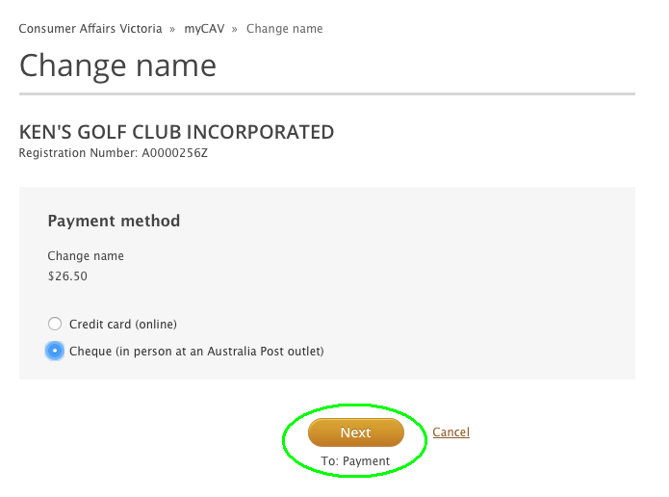
በአካል የሚከፈል ከሆነ:  - የቀረበው መረጃ ትክክል ስለመሆኑ ማጣራት እና Confirm (ማሳወቅ) የሚለውን መምረጥ።  ማሳሰቢያ:  የክፍያ ማካሄጃ በኢሜል ይላክልዎታል፤ ከዚያም ለመክፈል የ14 ቀናት ይኖርዎታል። ክፍያውን በሚያካሂዱበት ጊዜ ደረሰኝ መጠየቅ አለብዎት። | 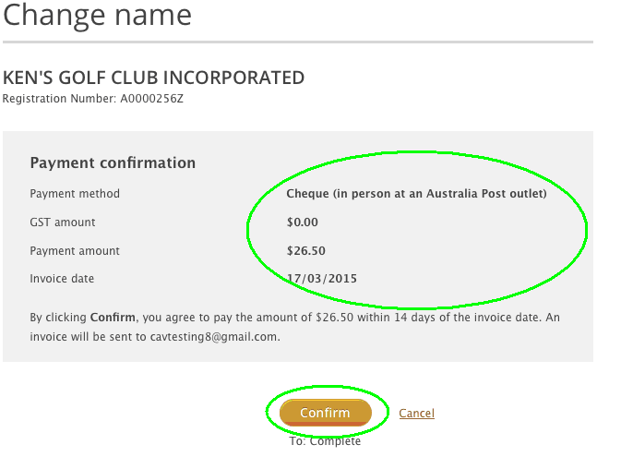
ክፍያው በመስመር ላይ ከሆነ:  - የደቢት/debit ወይም ክረዲት/credit Visa ወይም MasterCard ካርድ ያስፈልግዎታል።  - የካርዱን ዝርዝር መረጃ ማስገባትና ለመቀጠል Next (ቀጣይ) የሚለውን መምረጥ።  - የተሰጠው መረጃ ትክክል ከሆነ Make payment (ክፍያ ማካሄድ) የሚለውን ቁልፍ መምረጥ።  ማሳሰቢያ:  ክፍያዎ በሚገባ ካጠናቀቁ በፈጣን መልእክት እንዲያውቁት ይደረጋል እንዲሁም ደረሰኝ በኢሜል ይላካል። | 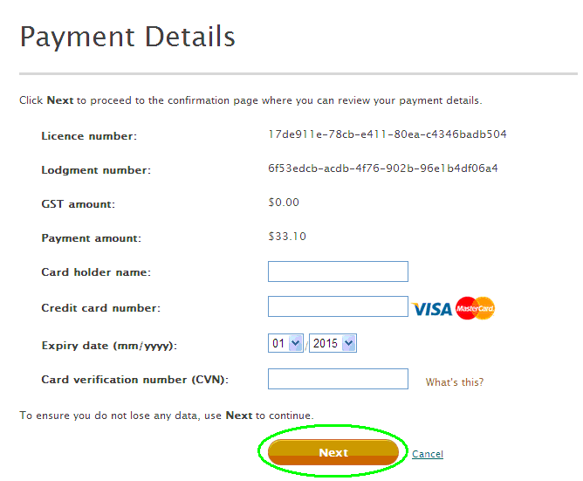
የማህበሩን ስም እንዴት እንደሚቀየር

የርስዎን ማህበር ስም ለመቀየር ለየት ያለ ውሳኔ ያስፈልጋል።  ውሳኔ ከተላለፈ በኋላ:  - ከ Actions List (እርምጃዎች) ዝርዝር ውስጥ Change name (ስም መቀየር) የሚለውን መምረጥ። | 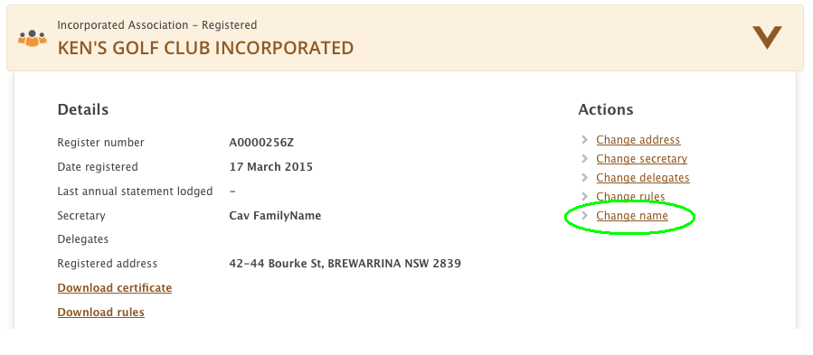
- የታቀደውን ስም ማስገባት ከዚያም Check name availability (ለቀረበ ስም ማጣራት) የሚለውን  ቁልፍ መምረጥ። | 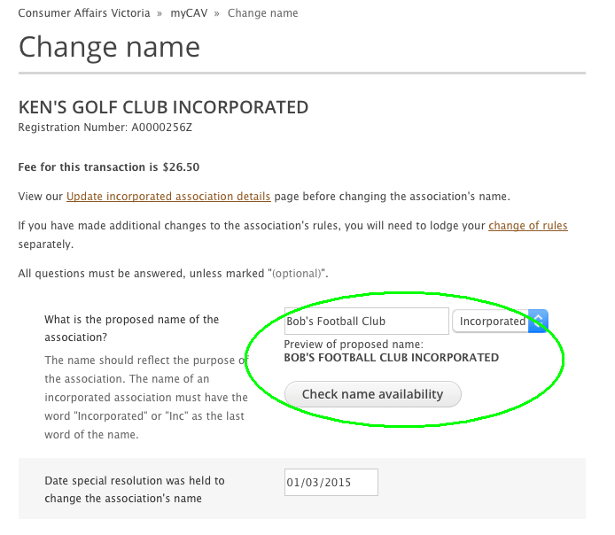
- ይህ ስም የሚቀርብ ከሆነ በመል እክት እንዲያውቁ ይደረጋል።  ማሳሰቢያ:  ይህ ስም የማይቀርብ ከሆነ ሌላ ስም  መምረጥ ይኖርብዎታል።  - ልዩ ውሳኔ የተካሄደበትን ቀን ማስገባት። | 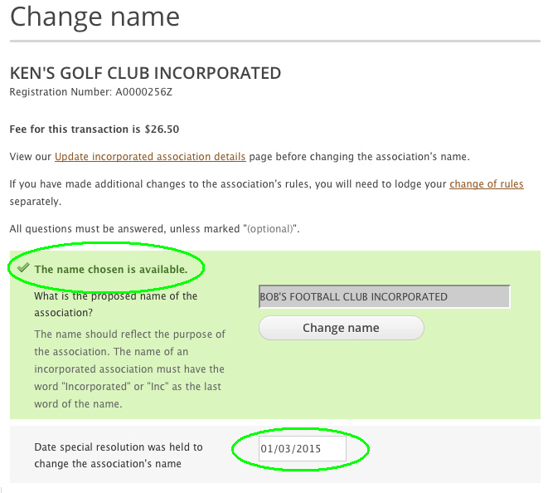
- የርስዎ ማህበር አዲስ ስም ያለበት  ደንቦች ቅጂውን እንደ ኤለትሮኒክስ ፋይል ማያያዝ።  - ህጋዊ የሆነንና የስምምነት ቃል ግዴታን ማንበብ እና ወደ ክፍያ ለመሄድ Agree (ስምምነት) እና Next (ቀጣይ) የሚለውን መምረጥ። | 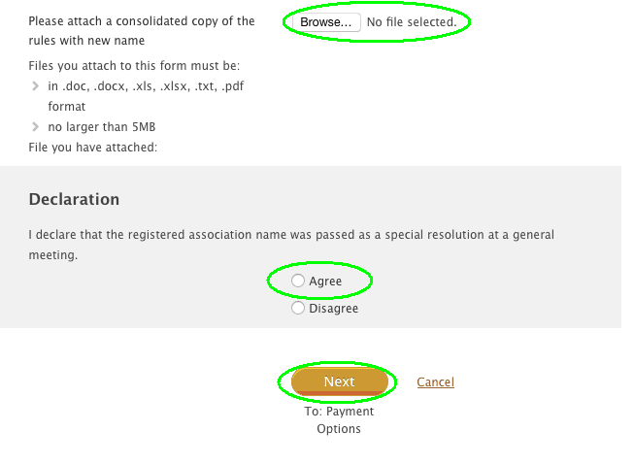
የክፍያ ክፍሉን ካጠናቀቁ በኋላ የርስዎ ማህበር ስም እንደተቀየረ የሚገልጽ  ፈጣን መልእክት ይደርስዎታል። | 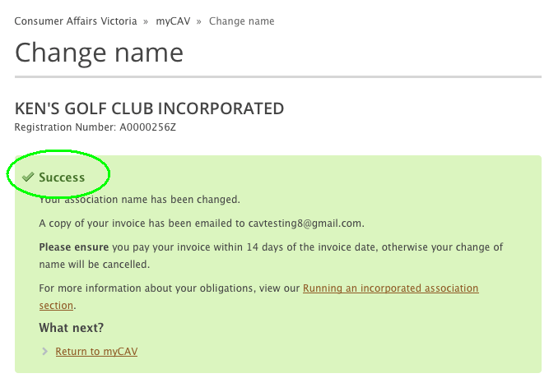
በሚቀጥለው ጊዜ ወደ myCAV ለመግባት በሚፈርሙበት ጊዜ የተቀየረውን የማህበርዎ ስም ያዩታል። | 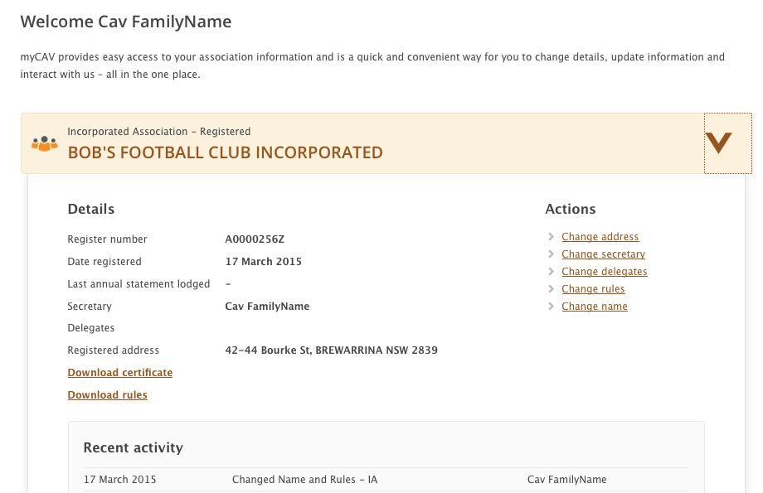
ደንቦችን እንዴት መቀየር እንደሚቻል
የርስዎን ማህበር ስም ለመቀየር ለየት  ያለ ውሳኔ ያስፈልጋል።  ውሳኔው ከተላለፈ በኋላ:  - ከ Actions List (እርምጃዎች) ዝርዝር ውስጥ Change rules (ደንቦችን መቀየር)። | 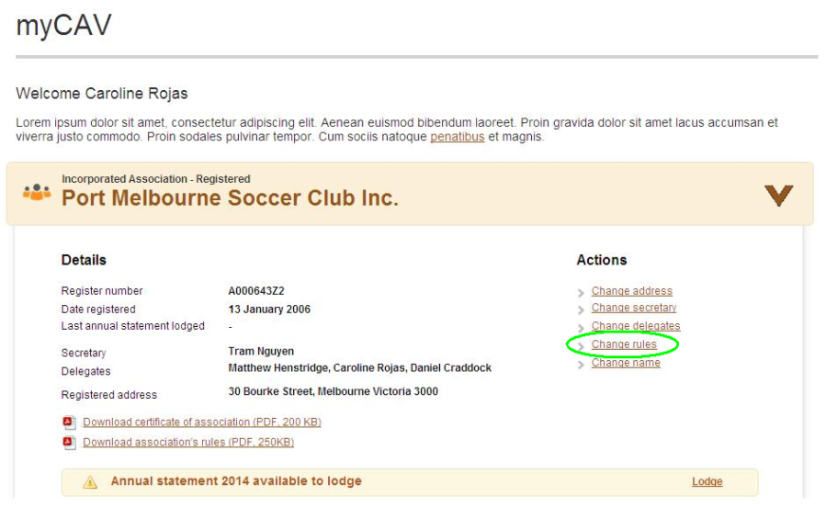
- ከመረጃ ማስቀመጫ ዝርዝር Own rules (የራስ የሆኑ ደንቦች) ወይም model rules (የማሳያ ደንቦች) የሚለውን መምረጥ።  - ለየት ያለ ውሳኔ የተካሄደበትን  ቀን ማስገባት። | 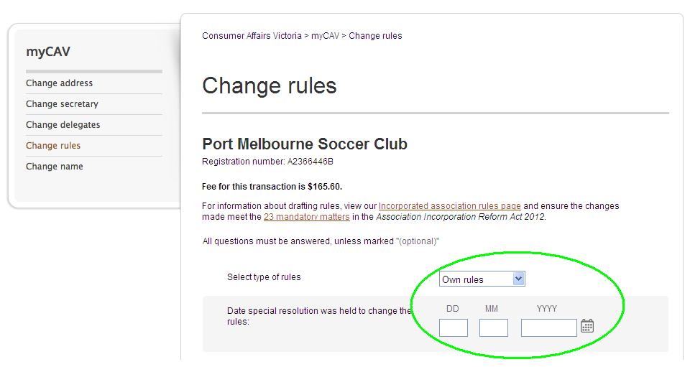
- ለየት ያለው ውሳኔ ቅጂው እንደ ኤለትሮኒክስ ፋይል አድርጎ ማያያዝ።  - የፋይናሻል ዓመት የሚያልቅበትን ቀን ማስገባትና የርስዎን ድርጅት  ዓላማ ማስገባት።  - የርስዎን ደንቦች ኤለትሮኒክስ  ቅጂውን ማያያዝ።  - ለስምምነት Agree (ስምምነት) የሚለውን መምረጥና ወደ ክፍያ ለመግባት Next (ቀጣይ)  የሚለውን መምረጥ። | 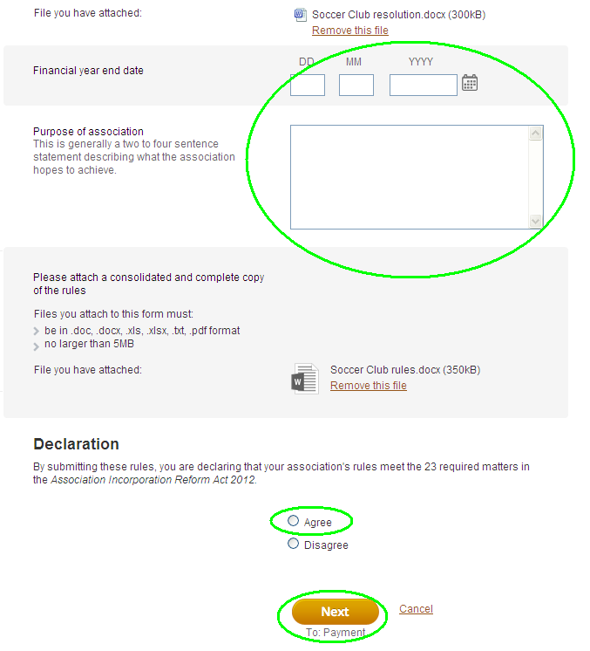
ጸሀፊ ወይም ወቅታዊ መረጃ እንዴት እንደሚቀየር

አሁን ያለው ጸሀፊ ብቻ ነው የጸሀፊን ስም መቀየር የሚችል።  የጸሀፊን ዝርዝር መረጃ ለመቀየር:  - በርስዎ myCAV ሆም ፔጅ ላይ ካለው Actions (እርምጃዎች) ዝርዝር Change secretary (ጸሀፊን መቀየር) የሚለውን መምረጥ።  - ከዚያም Update current secretary’s details (የጸሀፊን ዝርዝር መረጃ ወቅታዊ ማድረግ) ወይም Change to new secretary (አዲስ ጸሀፊ መቀየር)  የሚለውን መምረጥ። | 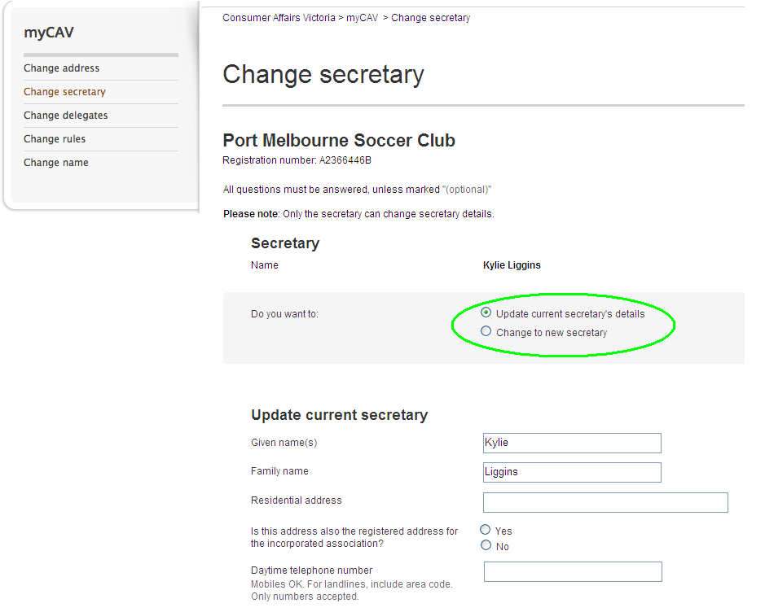
- አዲሱን ዝርዝር መረጃ ማስገባት።  - Save (ማስቀመጥ)  የሚለውን መምረጥ።  ጸሀፊው ከተቀየረ ለማሳወቅ ጊዜውን ለጨረሰ ጸሀፊ እና ለማህበሩ ተወካይ ሠራተኛ በኢሜል ይላካል።  ስለተመረጡ የሚገልጽ ኢሜል ለሚመጣው ጸሀፊ ይደርሳል ታዲያ ለ myCAV አካውንት እንዲሰራ ቅንጅት  መፍጠር ይሆናል። | 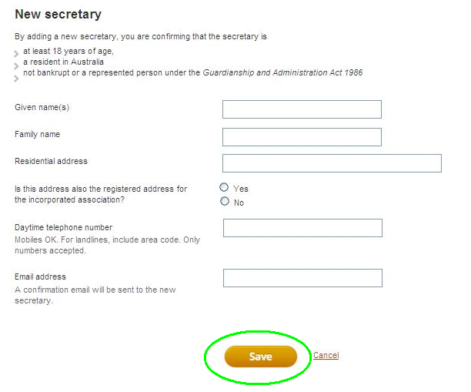
ተወካይ ሠራተኛ እንዴት ማስገባት ወይም ማስወጣት እንደሚቻል

አስፈላጊ ከሆነ በ myCAV አስተዳደር ሥራዎች እንዲረዱ እስከ ሶስት ተወካይ ሠራተኞች ለመምረጥ ጸሀፊው  ሥልጣን አለው።  የተወካይ ሠራተኛን ለማስገባት:  - ከ Actions list (እርምጃዎች) ላይ የአዲሱን ተወካይ ሠራተኛ ዝርዝር  መረጃ ማስገባት እና Change delegates (ተወካይ ሠራተኛው በጸሀፊው) ፈቃድ እንዳገኘ ለማሳወቅ ምልክት ማድረግ።  - የአዲሱን ተወካይ ሠራተኛ ዝርዝር መረጃ ማስገባት እና ተወካይ ሠራተኛው በጸሀፊው ፈቃድ እንዳገኘ ለማሳወቅ ምልክት ማድረግ።  - Add delegate (ተወካይ ሠራተኛ ማስገባት) የሚለውን መምረጥ።  ሶስት ተወካይ ሠራተኞች ካለዎት፤ አዲሱ ተወካይ ሠራተኛ ከማስገባዎት በፊት አሁን ያለውን ተወካይ ማስወጣት አለብዎ።  የተወካይ ሠራተኛን ለማስወጣት:  - ከስማቸው አጠገብ ያለን Delete (ማስወጣት) የሚለውን መምረጥ።  ስለ ለውጡ ለማሳወቅ ኢሜል ወደ ነባር ተወካይ ሠራተኛ እና ወቅታዊ ጸሀፊ ይሄዳል።  የድሮው ጸሀፊዎችና ተወካይ ሠራተኞች በ myCAV አካውንት ላይ የማህበሩን ምንም መረጃ ማግኘት አይችሉም። | 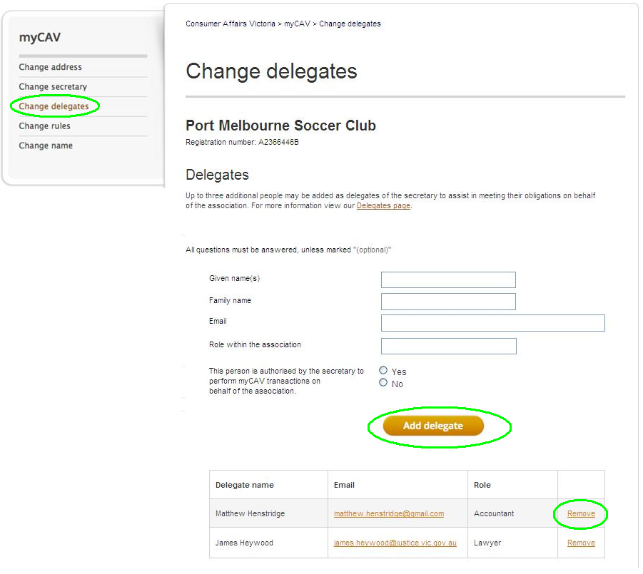
የግላዊ ዝርዝር መረጃን እንዴት መቀየር እንደሚቻል
ለግላዊ ሚስጢር ሲባል በ myCAV  ላይ ያለን ግላዊ መረጃ ማየት የሚችለው ግለሰቡ ብቻ ነው።  የርስዎን ግላዊ ዝርዝር መረጃ ለመቀየር:  - ወደ እና ድረገጽ መግባትና በላይኛው ስክሪን/ማሳያ ያለን መረጃ ማጠራቀሚያ ዝርዝር ላይ የርስዎን ስም መምረጥ።  - ማካሄድ የሚፈልጉትን ተግባር  ሥራ መምረጥ። | 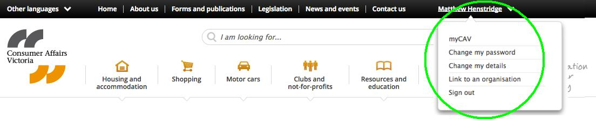
ለምሳሌ የርስዎን ፕስዎርድ/  password ለመቀየር:  - ካለው ዝርዝር ላይ Change my password (የእኔን ፓስዎርድ መቀየር) የሚለውን መምረጥ።  - አሁን ያለዎትን ፕስዎርድዎ ማስገባት።  - አዲስ ፕስዎርድዎን ማስገባትና ትክክለኛ ስለመሆኑ ለማረጋገጥ Show password (ፓስዎርድ ማሳየት) የሚለውን መምረጥ።  - Save (ማስቀመጥ) የሚለውን መምረጥ ከዚያም ስለመቀየሩ ለመግለጽ በፈጣን መልእክት ይላካል። | 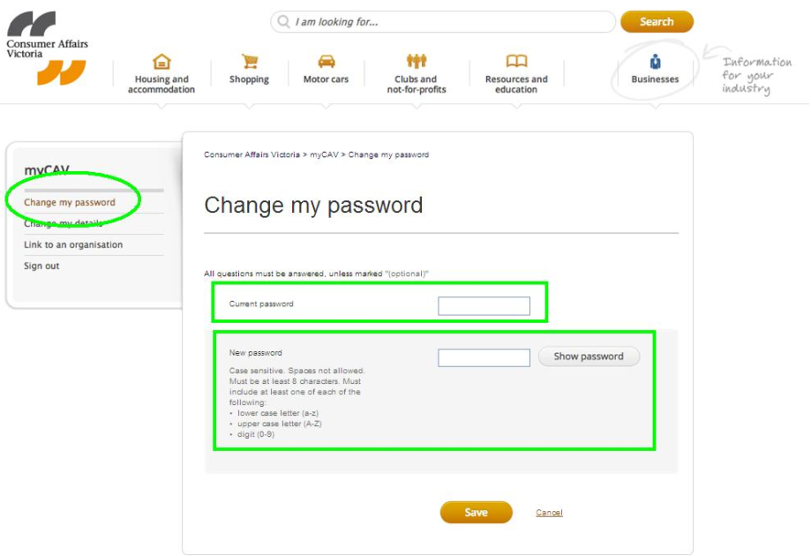
የርስዎን ፕስዎርድ/password እንዴት እንደገና ለማስገባት

ፓስዎርድዎን ከረሱት:  - myCAV Sign in (መፈረም) ወደሚለው ገጽ በመሄድ Forgotten/reset  (ለተረሳ/እንደገና ማቀናጀት)  የሚለውን ፓስዎርድ መምረጥ።  - የርስዎን ኢሜል አድራሻ ማስገባትና Send link (ማገናኛ መላክ) የሚለውን መምረጥ።  ፕስዎርድዎን ስለመቀየር ለማሳወቅ  በኢሜል ይላክልዎታል።  ማገናኛውን ለመምረጥ የ 24 ሰዓታት ጊዜ እንዳልዎትና ከዚያም አዲስ ፓስዎርድዎን ለመፍጠር መመሪያውን መከተል አለብዎ።  ፓስዎርድዎን ከመቀየርዎ በፊት የማገናኛ መስመር ጊዜው ካለቀ አሰራሩን  እንደገና ማካሄድ። | 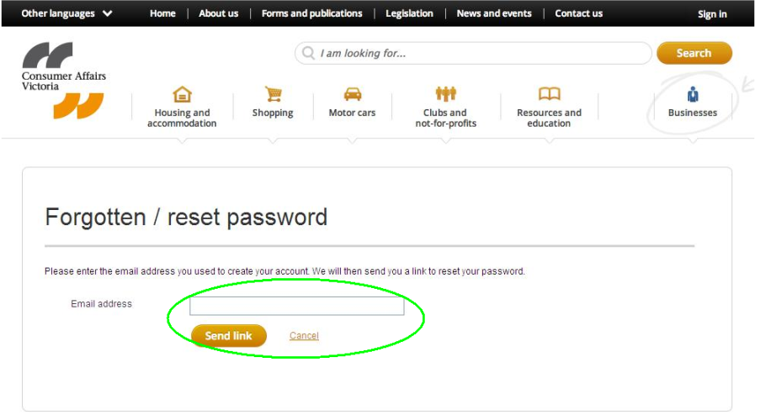
ለ myCAV እንዴ እንደሚፈረም

ከደህንነት ሲባል ሁልጊዜ የ myCAV ከተጠቀሙ በኋላ እንደጨረሱ መፈረም።  - በስክሪን ማሳያ በላይኛው በስተቀኝ ላይ ያለን Sign out (ለመውጣት መፈረም) የሚለውን መምረጥ። | 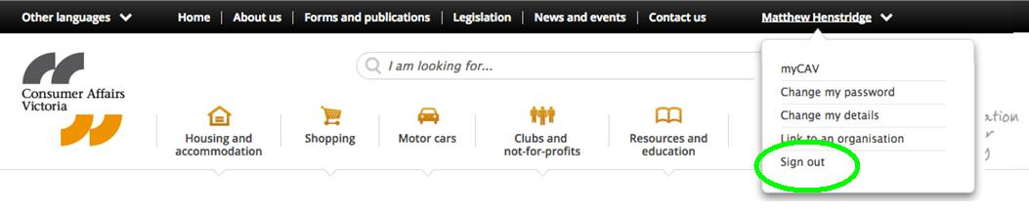

በ myCAV ላይ የሌለ ሥራዎች

በ myCAV በኩል መካሄድ ከማይችሉት ሥራዎች:

- የማህበራት ውህደት
- ዓመታዊ አጠቃላይ ስብሰባ/ AGM ለማካሄድ እና ዓመታዊ ጽሁፋዊ መግለጫን ለማስገባት የጊዜ ማራዘሚያ ለመጠየቅ
- ማህበሩን ለመቀየር ወይም ለመሰረዝ ብቻ ይሆናል።

ለነዚህ ሥራዎች የሚሆን መረጃ በድረገጽ ላይ www.consumer.vic.gov.au/associations ይቀርባሉርቧል።

የርስዎን ኢንተርኔት መክፈቻ/browser ወቅታዊ ማድረግ

በጣም ጥሩ ውጤት ለማግኘት የርስዎ ኢንተርኔት መክፈቻ በ Google Chrome እንዲጠቀሙ እናሳስባለን። ክሮመ/Chrome ፈጣንና ብቃት ያለው መክፈቻ ሲሆን ያለክፍያ በነጻ መጫን ይቻላል።

የትርጉም አገልግሎቶች

በተለያዩ ቋንቋዎች ስለ myCAV መረጃስ በእኛ ድረገፅ www.consumer.vic.gov.au/languages
ላይ ቀርቧል።

ያለ ክፍያ በነጻ የትርጉም አገልግሎት ለማግኘት በስልክ 131 450 መደወል ይችላሉ። የቋንቋዎን ስም
በእንግሊዝኛ መናገርና ከዚያም በሥራ ሰዓታት ወደ እኛ የእርዳታ መስመር በስልክ 1300 55 81 81 ለመደወል ለአስተርጓሚው መጠየቅ።

እንዲሁም በእኛ Koori የእርዳታ መስመር በ1300 661 511 ላይ እርዳታ ይቀርባል።

ለበለጠ መረጃ

በ myCAV ላይ በቪድዮ የእኛን ትምህርታዊ መግለጫ ለማየትና ለበለጠ መረጃና በ myCAV የመረጃ ለውጦች በድረገፅ: consumer.vic.gov.au/associations ላይ መጎብኘት።

ስለ ህጋዎ ማህበር መረጃን ያካተተ በእኛ አትራፊ ያልሆነ ጋዜጣ አባል ለመሆን በድረገጽ: consumer.vic.gov.au/newsletters ላይ መጎብኘት።

ብዙጊዜ myCAV ይሻሻላል ይቀየራል። በየጊዜው የmyCAV መልክ ሊቀያየር ሲችል፤ በርስዎ ማህበር ያለን ሥራን በፍጥነትና በሚገባ ለማካሄድ እርዳታው ደረጃ በደረጃ ሂደቱ ይቀጥላል።

